 | Apellidos, Nombre: Amado Cibreiro Andrés

Repaso de redes

 | 1. Una clínica quiere instalar una red local siguiendo el esquema que se muestra a continuación:
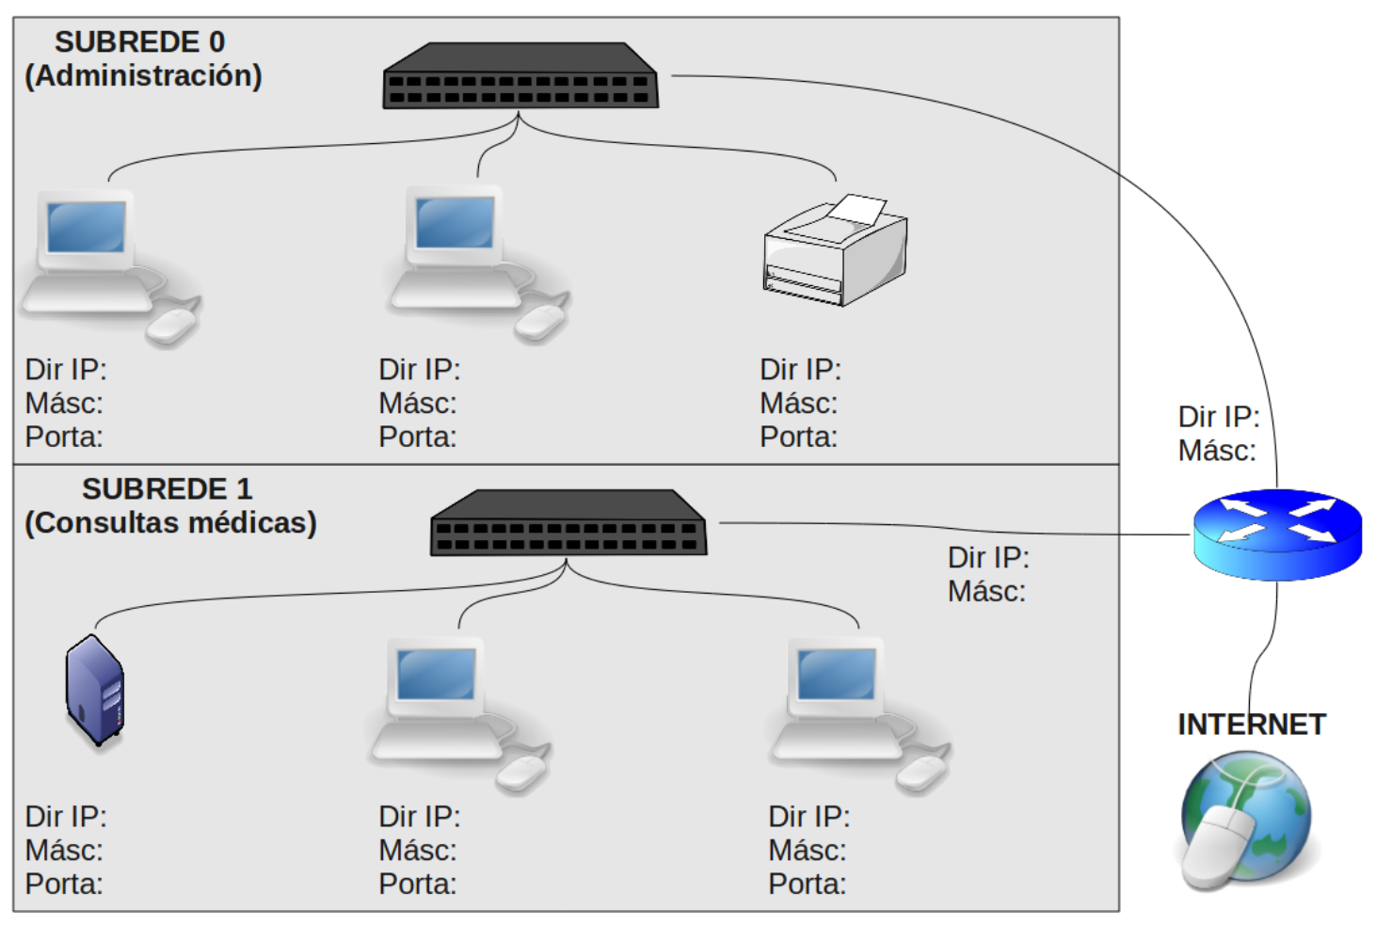

Como se puede ver en el esquema, de momento se quiere dividir la red en dos subredes para que los equipos de administración, que se utilizan para reservar citas, imprimir facturas, etc., no puedan acceder a los datos clínicos de los pacientes que están almacenados en un servidor al que sólo se debe poder acceder desde los equipos instalados en las consultas médicas. Sin embargo, por si en un futuro se necesitasen, el esquema de direccionamiento IP deberá permitir crear hasta tres subredes más en el futuro; es decir, un total de cinco subredes.

La dirección de red que usaremos será la 172.16.0.0.

Teniendo en cuenta estos datos, resuelve las cuestiones que se indican a continuación:

a) Indica cuál es la máscara que le corresponde la esa red y por qué (suponiendo que no se hicieran subredes).

b) Indica cuál es la máscara de subred que se utilizará para dividir la red hasta en cinco subredes, de forma que en cada subred pueda haber el máximo número de equipos posibles. Indica cuántas subredes se podrían definir como máximo.

c) Indica las direcciones de subred y de broadcast de las subredes 0 y 1.

d) Indica la dirección IP y máscara que se asignaría a cada equipo y a cada interfaz de red del router, y cuál sería la puerta de enlace predeterminada para que los distintos equipos pudieran conectarse la Internet.

(Completar…)

a) Es la 255.255.0.0, clase B porque comienza en binario por 10.

b) Para crear hasta cinco subredes, necesitamos asignar 3 bits para el número de subred. Esto nos permite definir hasta 8 (2^3) subredes. El uso de 2 bits no sería suficiente, ya que solo podríamos crear 4 (2^2) subredes. Por lo tanto, la máscara de subred que utilizaremos será 255.255.224.0.

c)

Subred 0: Dirección de red 172.16.0.0, Broadcast: 172.16.31.255.

Subred 1: Dirección de red 172.32.0.0, Broadcast: 172.16.63.255.

d)
